Czas na Ziemi
Imię i nazwisko: Klasa: Data:

1. Uzupełnij tabelę. Przy roku zwykłym dopisz literę Z, a przy roku przestępnym – literę P.

1791 |  | 1900 |  | 1945 |  | 2000
1807 |  | 1918 |  | 1988 |  | 2020

2. Uzupełnij tabelę, wpisując właściwe informacje.

Miara kątowa obrotu | Czas obrotu Ziemi
360°
 | 1 h
1°
 | 4 s
52°
6°30’
 | 45 min
 | 1 h 42 min
 | 5 h 11 min
108°26’

3. Uzupełnij schemat. Wpisz w odpowiednie miejsca wartość długości geograficznej lub godzinę.

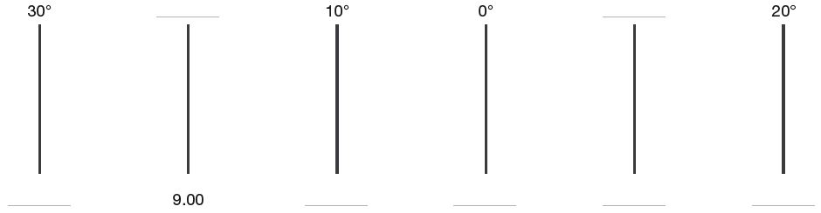

4. Oblicz, która godzina czasu słonecznego jest w Bangkoku (100°E), podczas gdy w Krakowie (20°E) jest godzina 15.30 czasu miejscowego.

_________________________________________________________________________________________________________
_________________________________________________________________________________________________________
_________________________________________________________________________________________________________

5. Oblicz czas słoneczny w Pradze (14°30’E), wiedząc, że zegar słoneczny w Chicago (87°30’W) wskazuje godzinę 19.30.

_________________________________________________________________________________________________________
_________________________________________________________________________________________________________
_________________________________________________________________________________________________________
6. Określ długość geograficzną miejsca, w którym Słońce wschodzi 5 godzin 45 minut wcześniej
niż w Warszawie (21°E).

_________________________________________________________________________________________________________
_________________________________________________________________________________________________________
_________________________________________________________________________________________________________

7. Na podstawie mapy Strefy czasowe na Ziemi podaj, w ilu strefach czasowych leżą:

Polska _____________ Chiny _____________ Stany Zjednoczone _____________ Rosja _____________

8. Na schemacie zaznacz szrafem lub kolorem strefy czasowe w Europie. Następnie uzupełnij legendę. Wpisz w brakujące miejsca odpowiednie godziny, wiedząc, że czas uniwersalny jest równy
godzinie 12.00.
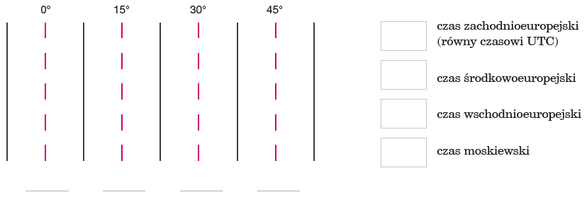

9. Oblicz czas słoneczny, strefowy oraz urzędowy w Bydgoszczy i w Chełmie w dniu 20 lutego, wiedząc, że w Londynie jest godzina 19.00.
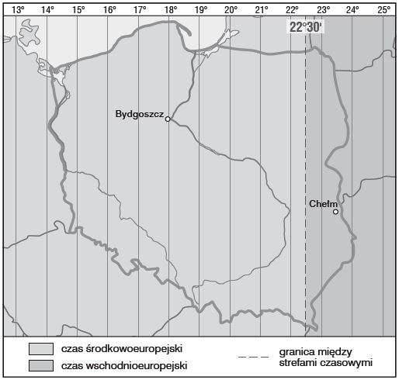
Miasto | Czas
 | słoneczny | strefowy | urzędowy
Bydgoszcz
Chełm

10. Podaj, która godzina czasu strefowego jest w Perth (116°E), podczas gdy zegary w Waszyngtonie (77°W) wskazują godzinę 21.00.

_________________________________________________________________________________________________________
_________________________________________________________________________________________________________
_________________________________________________________________________________________________________
_________________________________________________________________________________________________________

11. W dniu 1 lipca na południku 160°W następuje górowanie Słońca. Która godzina czasu urzędowego jest w tym momencie w Szczecinie?

_________________________________________________________________________________________________________
_________________________________________________________________________________________________________
_________________________________________________________________________________________________________
_________________________________________________________________________________________________________

12. Oblicz współrzędne geograficzne miasta, w którym 22 czerwca Słońce góruje 8 godzin 16 minut później niż w Rzymie (42°E), a promienie słoneczne padają pod kątem prostym. Odszukaj to miasto na mapie w atlasie geograficznym.

_________________________________________________________________________________________________________
_________________________________________________________________________________________________________
_________________________________________________________________________________________________________
_________________________________________________________________________________________________________

13. Podaj współrzędne geograficzne miejsca, przez które przebiega południk wyznaczający czas UTC+9, a w dniach równonocy Słońce góruje pod kątem 55°.

_________________________________________________________________________________________________________
_________________________________________________________________________________________________________
_________________________________________________________________________________________________________
_________________________________________________________________________________________________________

14. Dnia 15 marca o godzinie 17.00 z lotniska w Tokio (140°E) wystartował samolot w kierunku
Los Angeles (120°W). Oblicz, którego dnia i o której godzinie czasu lokalnego nastąpi
lądowanie, wiedząc, że lot trwał 10 godzin i 30 minut.

_________________________________________________________________________________________________________
_________________________________________________________________________________________________________
_________________________________________________________________________________________________________
_________________________________________________________________________________________________________

